„Lern“-Prozess an der HLUW Yspertal

Eines der Ziele der berufsbildenden Ausbildung an der HLUW Yspertal ist, Umweltrecht, Recht und politische Bildung interessant und praxisbezogen zu vermitteln.

Yspertal, Stift Zwettl, Pöggstall - Passend zum Thema der NÖ Landesausstellung 2017 in Pöggstall, „ALLES WAS RECHT IST“, hat man sich auch an der Höheren Lehranstalt für Umwelt und Wirtschaft- Yspertal einen praktischen Zugang zu dieser Thematik überlegt. Seit September findet an der Schule ein Sammelwettbewerb in den Klassen für benutzte „Waldviertler-Bauernmilch-Kakaobecher“ aus dem schuleigenen Automaten statt. Diese Aktion zeigt zweifache Wirkung. Zum einen werden diese Becher als „Töpfe“ zum Anbau der hauseigenen Tomatenpflanzen verwendet und zum anderen bekommt die Klasse mit den meistgesammelten Bechern einen Preis.

Übereifer führt zum Prozess

Bei dieser Sammelaktion kann es im Eifer des Gefechtes schon mal passieren, dass beim Sammeln der eine oder andere Kakaobecher von der Nachbarklasse unter die eigenen rutscht. Und genau an diesem Punkt wird angesetzt. Dieses „Vergehen“ wurde geahndet. Mag. Karin Werner, Professorin für Politische Bildung, Umweltrecht und Recht, lud zur ersten Gerichtsverhandlung vor. Die „Beschuldigten“ mussten sich selbst um Anwälte kümmern, auch Staatsanwalt und Laienrichter waren bei den Gerichtsverhandlungen vertreten. Diese Rollen wurden auch von Schülern und Lehrern besetzt.

Angemessene Urteile

Auch die Urteile wurden angemessen gefällt, so mussten die Schuldigen mit einem zusätzlichen Tischdienst beim Mittagessen im Internatsspeisesaal oder einem Therapiegespräch mit einem Psychologieprofessor der Schule leben lernen. Das Projekt erfreute sich großer Beliebtheit und die Schülerinnen und Schüler bekamen praktisch und spielerisch einen Einblick in die Welt der Justiz.

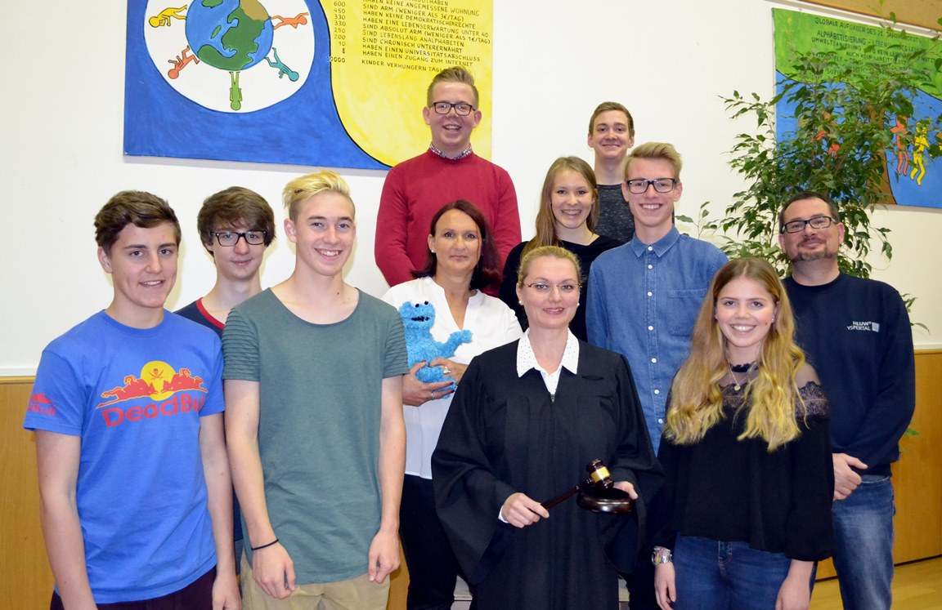

Praktische Rechtsprechung an der HLUW Yspertal im Unterricht. Mag. Karin Werner als Richterin mit einer Gruppe nach der praktisch durchgeführten Gerichtsverhandlung. (vlnr) Michael Scharner (Angeklagter), Kilian Hamminger (Angeklagter), Paul Buchert (Angeklagter), Mag. Heidi Nebauer (Anwältin), Dominik Ebner (Staatsanwalt), Mag. Karin Werner (Richterin), Luisa Weis (Laienrichter), Tobias Oberleitner (Laienrichter), Nikolaus Fehringer (Angeklagter und Zeuge), Alina Teuschl (Schriftführerin), DI Klaus Gramer (Geschäftsführer einer Übungsfirma); Foto: HLUW Yspertal

Lebendige Privatschule des Stiftes Zwettl in Yspertal

Familiäres, wertschätzendes und lebendiges Miteinander in Schule und Privatinternat sind neben hoher Fachkompetenz in Umweltchemie, Umwelttechnik und Umweltwirtschaft die wichtigsten Faktoren für den Erfolg der berufsbildenden höheren Privatschule aus Niederösterreich. Nach einer fünfjährigen Ausbildung kann man direkt ins Berufsleben einsteigen. Umwelt- und Abfallbeauftragte/r, Mikrobiologie- und Chemielaborant/in oder Umweltkaufmann/frau sind Beispiele dafür. Ein Drittel der Unterrichtszeit findet in Form von Praktika oder Projekten statt. Projektwochen und Fachexkursionen mit Auslandskontakten, miteinander arbeiten und Spaß haben und gemeinsam coole Freizeitangebote erleben, das alles sorgt für eine lebendige Berufsausbildung. Natürlich gibt es auch ein Privatinternat für die Mädchen und Burschen. Zahlreiche Sportangebote in Schule und Internat sorgen für einen gesunden und abwechslungsreichen Alltag. Die Ausbildung schließt man mit der Reife- und Diplomprüfung ab und erlangt damit auch die Studienberechtigung. 110 Neueinsteiger werden für das nächste Schuljahr aufgenommen. „Wir haben freie Ausbildungsplätze für Interessierte. Zahlreiche Jugendliche besuchen seit Jahren unsere Schule. Der Anteil der Mädchen liegt etwa bei 40 Prozent“, erklärt Schulleiter Mag. Gerhard Hackl. Zwei Ausbildungszeige stehen zur Wahl: „Umwelt und Wirtschaft“ und „Wasser- und Kommunalwirtschaft“. Die Anmeldung für den Schulbesuch ist jederzeit möglich und wir freuen uns über Schnupperschülerinnen und -schüler! Nächster Informationsabend ist am Freitag, 12. Mai 2017 um 16.30 Uhr. Informationen unter: http://www.hluwyspertal.ac.at

